ASSUNTO :. INDICO AO DEPARTAMENTO COMPETENTE QUE SEJA REALIZADO A SUBSTITUIÇÃO DOS BANCOS QUEBRADOS DA PRAÇA CHICO MENDES, NO JARDIM DO LAGO.

DESPACHO:.

SALA DAS SESSÕES ____/____/_____

PRESIDENTE DA MESA

INDICAÇÃO Nº 555, DE 2020

SENHOR PRESIDENTE,
SENHORES VEREADORES,

INDICO ao Exmo Senhor Prefeito Municipal para que o juntamente ao departamento competente, que realize a substituição dos bancos quebrados da Praça Chico Mendes, no Jardim do Lago.
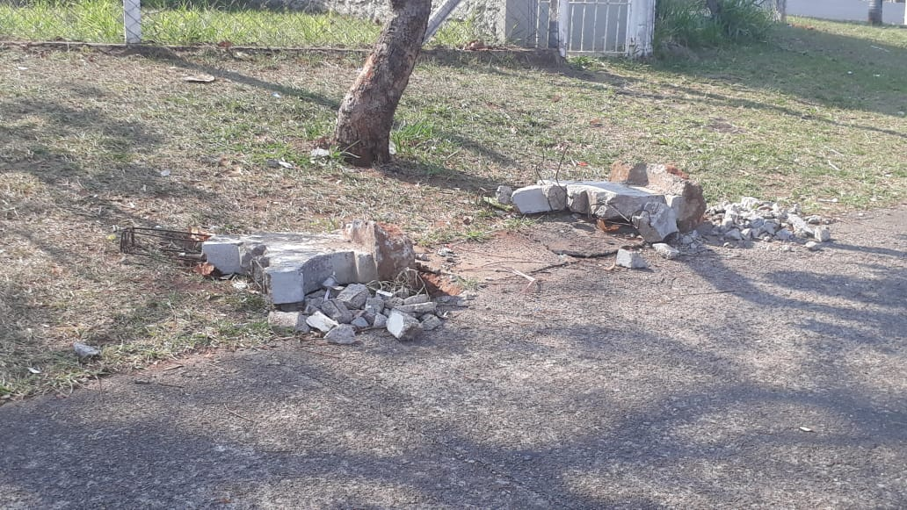

SALA DAS SESSÕES “VEREADOR SANTO RÓTOLLI”, aos 02 de outubro de 2020.

VEREADOR LUIS ROBERTO TAVARES

